**КР Сума кутів трикутника. Властивості та ознаки рівності прямокутних трикутників**

***Варіант 1***

У завданнях 1-6 оберіть правильний, на вашу думку, варіант відповіді.

1. Чому дорівнює сума внутрішнього й зовнішнього кутів трикутника при одній вершині?

А. 180° Б. 360° В. 90°

2. У прямокутному трикутнику один із кутів дорівнює 35° . Чому дорівнюють два інші кути?

А. 90° і 35° Б. 90° і 55° В. 35° і 55°

3. У прямокутному трикутнику один із гострих кутів дорівнює 30° . Катет, протилежний цьому куту, дорівнює 10 см. Знайдіть гіпотенузу.

А. 20см Б. 5 см В. 40 см

4. Дві сторони трикутника дорівнюють 3 см і 8 см. Якому найбільшому цілому числу сантиметрів може дорівнювати третя сторона?

А. 12 см Б.11 см В. 10 см

5. Дві сторони рівнобедреного трикутника дорівнюють 4 см і 9 см. Знайдіть його периметр.

А. 18 см Б.17 см В. 22 см

6. Сума двох кутів трикутника дорівнює 130°. Знайдіть третій кут.

А. 230° Б.50° В. визначити неможливо

7. Встановіть відповідність між невідомим кутом Х (1 – 3) та його значенням (А – Г)

1)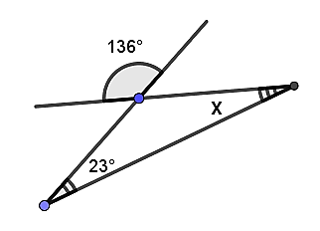 2)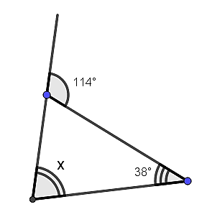 3)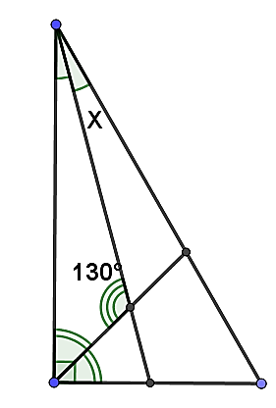

А.76° Б. 62° В. 21° Г. 5°

8. Сума кутів рівнобедреного трикутника та одного з його зовнішніх кутів дорівнює 254°. Знайдіть кути трикутника.

9. У прямокутному трикутнику КРЕ $∠Р=90°$, $∠К=60°$. На катеті РЕ взято точку М таку, що $∠КМР=60°$. Знайдіть РМ, якщо ЕМ = 16 см.

**КР Сума кутів трикутника. Властивості та ознаки рівності прямокутних трикутників**

***Варіант 2***

У завданнях 1-6 оберіть правильний, на вашу думку, варіант відповіді.

1. Один із зовнішніх кутів трикутника дорівнює 60° . Чому дорівнює сума двох внутрішніх кутів трикутника, не суміжних із ним?

А. 180° Б. 120° В. 60°

2. У прямокутному трикутнику один із кутів дорівнює 15° . Чому дорівнюють два інші кути?

А. 90° і 15° Б. 90° і 75° В. 15° і 75°

3. У прямокутному трикутнику один із гострих кутів дорівнює 30° . Катет, протилежний цьому куту, дорівнює 13 см. Знайдіть гіпотенузу.

А. 21см Б. 26 см В. 43 см

4. Дві сторони трикутника дорівнюють 13 см і 9 см. Якому найбільшому цілому числу сантиметрів може дорівнювати третя сторона?

А. 21 см Б.22 см В. 4 см

5. Дві сторони рівнобедреного трикутника дорівнюють 3 см і 8 см. Знайдіть його периметр.

А. 21 см Б.19 см В. 14 см

6. Сума двох кутів трикутника дорівнює 78°. Знайдіть третій кут.

А. 102° Б.12° В. визначити неможливо

7. Встановіть відповідність між невідомим кутом Х (1 – 3) та його значенням (А – Г)

1)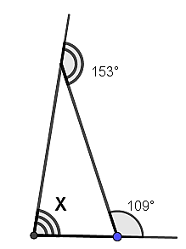 2)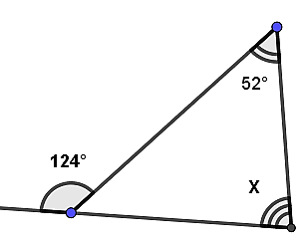 3)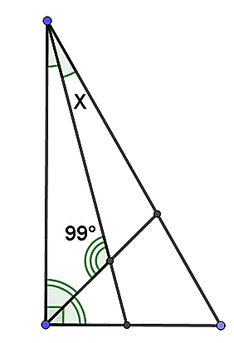

А.88° Б. 82° В. 72° Г. 18°

8. Два кути трикутника відносяться як 3 : 4, а зовнішній кут третього кута дорівнює 140°. Знайдіть кути трикутника.

9. У прямокутному трикутнику АВС $∠С=90°$, $∠А=30°$. На катеті АС взято точку Е таку, що $∠ВЕС=60°$. Знайдіть АС, якщо ЕС = 8 см.